**TECNOLÓGICO NACIONAL DE MÉXICO**  
INSTITUTO TECNOLÓGICO DE TIJUANA

PERIODO: CURSO: HORA:  
  
Agosto – Diciembre Ingeniería de software 18:00 - 19:00  
2021  
  
 EQUIPO:

YORIMA

|  |  |  |  |  |  |  |  |  |  |  |  |  |  |  |  |
| --- | --- | --- | --- | --- | --- | --- | --- | --- | --- | --- | --- | --- | --- | --- | --- |
| Integrantes | Roles | T14 | T15 | T16 | T17 | T18 | T19 | T20 | T21 | T22 |  |  |  |  |  |
| Alday JR Castro Ricardo | Líder Documentador | 1 | 1 | 1 | 1 | 1 | 1 | 1 | 1 | 1 |  |  |  |  |  |
| Lara Segovia Jonathan | Programador | 1 | 1 | 1 | 1 | 1 | 1 | 1 | 1 | 1 |  |  |  |  |  |
| González Guzmán María José | Programador | 1 | 1 | 1 | 1 | 1 | 1 | 1 | 1 | 1 |  |  |  |  |  |
| Moreno Alday Saul Alejandro | Documentador | 1 | 1 | 1 | 1 | 1 | 1 | 1 | 1 | 1 |  |  |  |  |  |

|  |  |  |  |  |  |  |  |
| --- | --- | --- | --- | --- | --- | --- | --- |
| No. | Descripción | Fecha | Firma | No. | Descripción | Fecha | Firma |
| 1 | Formación del equipo. | 24/08/2021 |  | 16 | Objetivos y actividades | 06/10/2021 |  |
| 2 | Investigaciones (I/O, Google y CES) | 26/08/2021 |  | 17 | Mapa conceptual | 12/10/2021 |  |
| 3 | Investigaciones (I/O, Google y CES) con IoT | 30/08/2021 |  | 18 | Fase de planeacion | 14/10/2021 |  |
| 4 | Metodologías | 07/09/2021 |  | 19 | Mapa conceptual v2 | 14/10/2021 |  |
| 5 | 12 Propuestas | 09/09/2021 |  | 20 | GANT v2 | 16/10/2021 |  |
| 6 | Investigación de 1 proyecto | 13/09/2021 |  | 21 | Especificación de requerimientos | 19/10/2021 |  |
| 7 | Tabla comparativa | 22/09/2021 |  | 22 | Casos de usos | 20/10/2021 |  |
| 8 | Plan de negocios (CANVAS) | 23/09/2021 |  | 23 |  |  |  |
| 9 | Minuta | 29/09/2021 |  | 24 |  |  |  |
| 10 | Diseñar Site | 29/09/2021 |  | 25 |  |  |  |
| 11 | Portada con fotografías | 29/09/2021 |  | 26 |  |  |  |
| 12 | Logo y slogan | 28/09/2021 |  | 27 |  |  |  |
| 13 | Responsabilidades y habilidades | 29/09/2021 |  | 28 |  |  |  |
| 14 | Objetivos (Equipo, roles, personales y producto). | 06/10/2021 |  | 29 |  |  |  |
| 15 | Riesgos | 06/10/2021 |  | 30 |  |  |  |

**General**

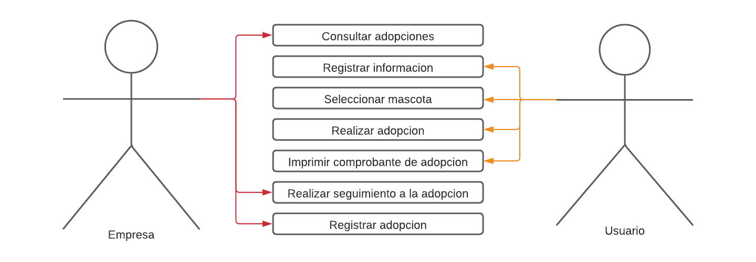

**Realizar adopción**

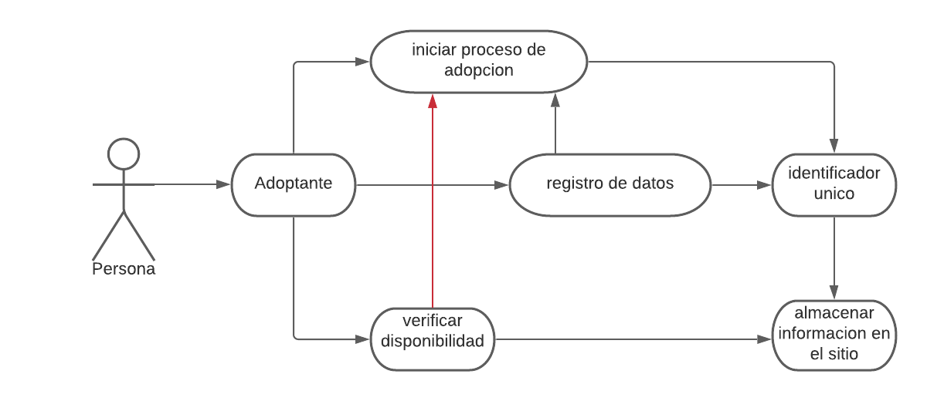

Registro

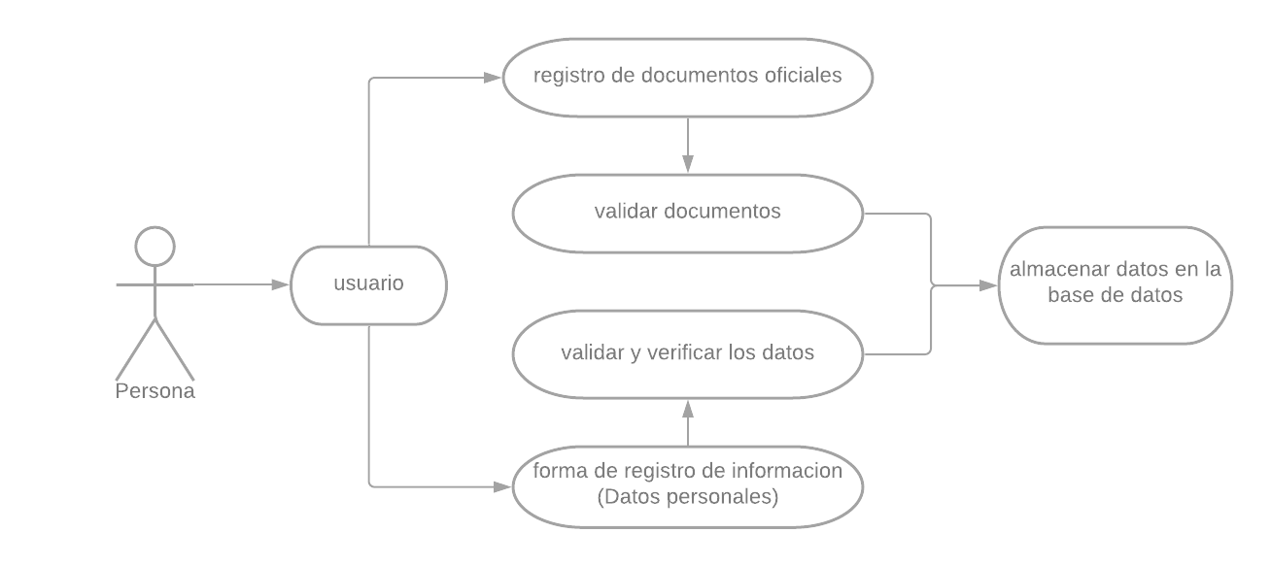

Seguimiento:

